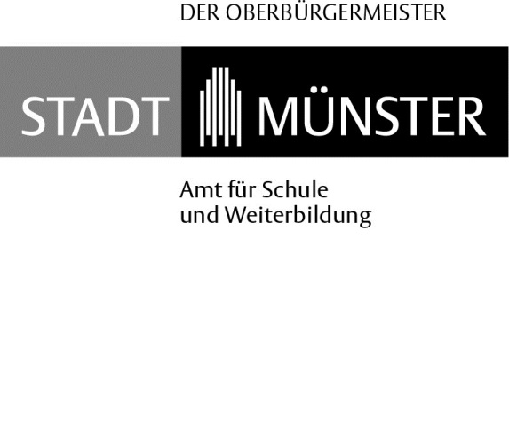

Friedrich-Ebert-Str. 110

Ihr/e Ansprechpartner/-in:
Frau Thöne
Zimmer: 008
Telefon: 02 51 / 4 92-40 54
Fax: 02 51 / 4 92-77 23
ThoeneS@stadt-muenster.de

Stadt Münster · 48127 Münster

Stadt Münster
Telefon: 02 51 / 4 92-0
Fax: 02 51 / 4 92-77 00
stadtverwaltung@
stadt-muenster.de
www.stadt-muenster.de
Service für Menschen
mit Behinderung:
www.stadt-muenster.de/
barrierefrei

Mein Zeichen (bitte angeben) |  | Münster, 21.07.2021
40.22.0104

Anmeldung Ihres Kindes an einer Grundschule zum Schuljahr 2022/2023
Sehr geehrte Eltern, sehr geehrte Erziehungsberechtigte,
im nächsten Jahr beginnt für Ihr Kind ein neuer Lebensabschnitt: Es wird schulpflichtig und nach den Sommerferien 2022 eingeschult.

Sie können Ihr Kind an einer Bekenntnisschule, d. h. einer katholischen bzw. evangelischen Grundschule oder einer Gemeinschaftsgrundschule in der Stadt Münster anmelden.
Zum organisatorischen Ablauf des Anmeldeverfahrens möchte ich Ihnen die nachfolgenden Informationen geben:
Die Schulleitungen der städtischen Grundschulen nehmen in der Zeit vom

08. bis 12.11.2021
Ihre Anmeldung entgegen.

Bitte vereinbaren Sie in der Woche vor dem o. g. Anmeldezeitraum unbedingt einen Termin mit der Schulleitung der gewünschten Grundschule. Damit helfen Sie, längere Wartezeiten zu verhindern.
Die Schulleiterin bzw. der Schulleiter möchten Ihre Tochter / Ihren Sohn frühzeitig kennen lernen. Deshalb kommen Sie zur Anmeldung bitte mit Ihrem Kind.
Für die Anmeldung werden die Geburtsurkunde Ihres Kindes oder das Familienstammbuch und Ihr Personalausweis bzw. eine Meldebescheinigung benötigt. Das beigefügte Anmeldeformular bringen Sie bitte zur Anmeldung ausgefüllt mit.
Nach dem Infektionsschutzgesetz müssen Schulkinder über einen ausreichenden Masernschutz verfügen, bevor sie am Unterricht teilnehmen. Bitte weisen Sie im Anmeldegespräch diesen Masernschutz durch Vorlage des Originalimpfausweises oder ein ärztliches Zeugnis zur Masernimmunität Ihres Kindes oder zu medizinischen Gründen, aus denen Ihr Kind nicht gegen Masern geimpft werden kann, nach.

Ein genaueres Bild von Ihrer gewünschten Grundschule können Sie sich an den Infoabenden oder den „Tagen der offenen Tür“ machen. Eine Liste mit den Terminen der Informationsveranstaltungen der Schulen liegt diesem Schreiben bei.
Für das Anmeldeverfahren zum Schuljahr 2022/23 ist zu beachten, dass bei der Klassenbildung die vom Land Nordrhein-Westfalen vorgegebene kommunale Klassenrichtzahl nicht überschritten werden darf. Mit ihr wird festgelegt, wie viele Eingangsklassen in der Stadt Münster insgesamt und wie viele an jeder einzelnen Schule eingerichtet werden können.
Je nach dem Ergebnis der Anmeldungen und der an den einzelnen Grundschulen möglichen Klassenbildung kann nicht ausgeschlossen werden, dass nicht alle Kinder an der Grundschule aufgenommen werden können, an der sie angemeldet wurden.
Für den Fall, dass mehr Schülerinnen und Schüler an einer Grundschule angemeldet werden als aufgenommen werden können, wird zunächst überprüft, für welche Kinder es die nächstgelegene Grundschule ist. An Bekenntnisschulen werden von diesen Kindern vorrangig die Kinder mit übereinstimmendem Bekenntnis aufgenommen.
Danach gelten folgende Kriterien:
- Kinder, deren Geschwister bereits die jeweilige Grundschule besuchen,
- Länge des Schulweges
Hat die Schule darüber hinaus noch Kapazitäten frei, können auch Kinder aufgenommen werden, für die es nicht die nächstgelegene Grundschule ist. An Bekenntnisschulen werden auch hier vorrangig die Kinder mit übereinstimmendem Bekenntnis aufgenommen. Danach gelten folgende Kriterien:
- Kinder, deren Geschwister bereits die jeweilige Grundschule besuchen,
- Länge des Schulweges
Es ist davon auszugehen, dass die abschließenden Entscheidungen über eine Aufnahme an der gewünschten Schule erst Anfang des Jahres 2022 getroffen werden können.
Sollte Ihr Kind an der von Ihnen gewünschten Grundschule nicht aufgenommen werden können, werden Sie von der Schulleitung der Grundschule, bei der Sie Ihr Kind angemeldet haben, informiert und beraten.
Schülerfahrkosten werden dann übernommen, wenn Sie Ihr Kind an der nächstgelegenen aufnahmefähigen Bekenntnis- oder Gemeinschaftsgrundschule anmelden und der kürzeste Fußweg zu dieser Schule länger als zwei Kilometer ist.
Wissenswertes rund um das Thema Schule und Einschulung hat das Amt für Schule und Weiterbildung auf seinen Internetseiten (www.stadt-muenster.de/bildung) zusammengefasst.
Hier können Sie sich über die besonderen Unterrichtsformen und Betreuungsangebote informieren. Mit Hilfe der dortigen Kontaktdaten und Links zu den einzelnen Homepages ist die Verbindung zu den Schulen schnell hergestellt.
Auch zu Themen wie Schulweg, Förderangebote, Sprache und Integration finden Sie hilfreiche Hinweise.
Ihre offenen Fragen beantworten Ihnen gerne Frau Thöne (Tel.-Nr. 0251- 492 4054) oder Frau Voigt (Tel.-Nr. 0251- 492 4051) vom Amt für Schule und Weiterbildung.
Ich wünsche Ihrem Kind schon jetzt einen guten Schulstart, eine erfolgreiche Schullaufbahn und vor allem viel Freude in der Grundschule.
Mit freundlichen Grüßen
Im Auftrag
Ehling
Leiter des Amtes für Schule und Weiterbildung

Den Inhalt dieses Schreibens finden Sie unter www.stadt-muenster.de/schulamt.
You can find this letter in English at www.stadt-muenster.de/schulamt.
تستطيع العثور على محتوى هذا الكتاب على الموقع الالكتروني التالي: www.stadt-muenster.de/schulamt.
Содержание данного письма на русском языке Вы найдете на сайте www.stadt-muenster.de/schulamt.
Le contenu de ce courrier en français est disponible ici : www.stadt-muenster.de/schulamt

